История чтения
Оглавление

История чтения
Страница Cabinet/ReadHistory показывает авторизованному читателю уже возвращенные издания и позволяет повторно оформить заказ на издание из истории.
Если пользователь не авторизован, вместо истории открывается форма входа.

1. Состав страницы
В истории выводятся записи о прежних выдачах читателя. Для каждой записи показываются даты выдачи и возврата, краткое описание издания, ссылка Открыть полное описание и, если данные о месте выдачи доступны, название кафедры выдачи.
На странице есть поиск по выданным изданиям и постраничная навигация. Если подходящих записей нет, система показывает сообщение Нет выданной литературы.
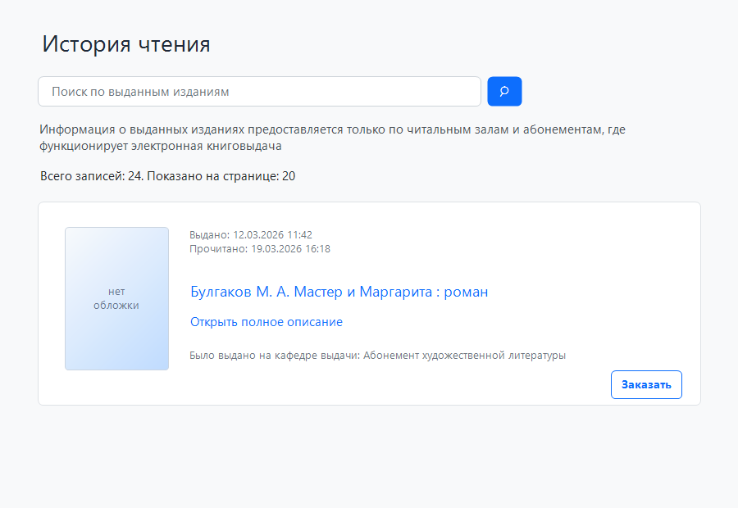
Рисунок 1 - Кнопка заказа в истории чтения

2. Повторный заказ
Кнопка Заказать доступна в карточке записи истории чтения, когда страница показывает завершенные выдачи, а не текущие задолженности. При нажатии система открывает окно Заказ издания для того же библиографического описания.
В окне заказа читатель выбирает параметры, доступные для конкретного издания и профиля библиотеки, затем подтверждает оформление. После подтверждения система создает заказ через подсистему RQST.

3. Состояние обработки
Во время оформления заказа показывается отдельное окно с индикатором и текстом Обработка запроса. После ответа системы окно обработки закрывается, а читатель видит сообщение о результате. При успешном оформлении отображается сообщение Заказ оформлен со статичным значком результата.
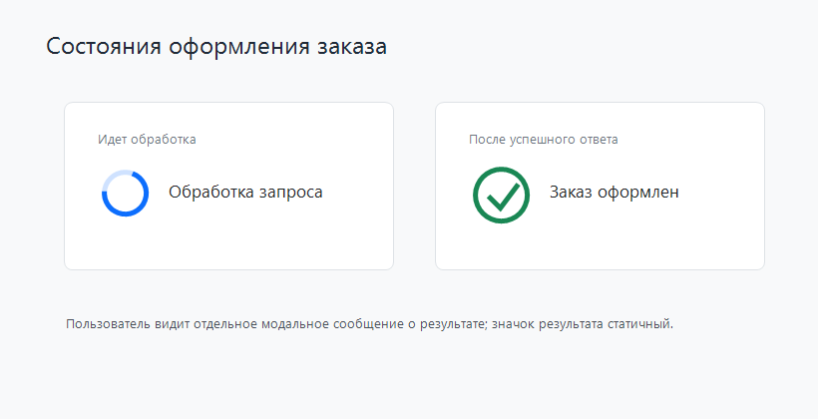
Рисунок 2 - Состояния обработки заказа из истории чтения

4. Если заказ не оформлен
Если издание нельзя заказать, форма заказа не может быть получена или сервер вернул ошибку, система показывает сообщение с причиной. В этом случае новая заявка не создается, а запись в истории чтения остается без изменений.
Для повторной попытки нужно устранить указанную причину: например выбрать другое место выдачи, проверить доступность экземпляра или обратиться к библиотекарю.

